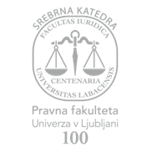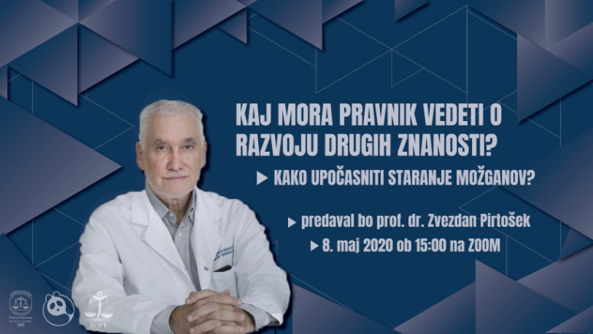Slika, ki vsebuje besede sedeče, temno, voda, svetlo

Opis je samodejno ustvarjen

Srebrna katedra in Študentska organizacija Pravne fakultete Univerze v Ljubljani

prirejata serijo predavanj na daljavo z naslovom

**KAJ MORA PRAVNIK VEDETI O RAZVOJU DRUGIH ZNANOSTI?**

Prvo predavanje: dr. Ivan Bratko, Etične in pravne dileme razvoja umetne inteligence Nike Swoosh

Drugo predavanje: dr. Stane Pejovnik, Izzivi sodobne znanosti Nike Swoosh

Tretje predavanje: dr. Zvezdan Pirtošek, Kako upočasniti staranje možganov

Četrto predavanje: dr. Janez Tomažič, Miti in resnice o COVID-19

Peto predavanje: dr. Peter Fajfar, Potresi: napovedovanje in zaščita

**Tretje predavanje bo potekalo v petek, 8. maja ob 15. uri, preko aplikacije ZOOM.**

**Kako upočasniti staranje možganov**

**Predaval bo profesor dr. Zvezdan Pirtošek.**

Dogodek bo vodil dr. Miha Hafner.

K izvedbi tega predavanja v živo, s pomočjo aplikacije ZOOM, boste povabljeni

preko elektronskega naslova vsi, ki ste se že ali se še boste prijavili na spletni strani:

<http://predavanja.ustava.si/prijava-za-ogled-predavanja-v-zivo/>

***

Četrto predavanje bo poteklo v četrtek, 14. maja ob 16. uri.

**Miti in resnice o COVID-19**

**Predaval bo profesor dr. Janez Tomažič.**

Dogodek bo vodil Ajas Midžan.

***

Peto predavanje bo potekalo v torek, 26. maja ob 17. uri.

**Potresi: napovedovanje in zaščita**

**Predaval bo profesor dr. Peter Fajfar.**

Za Organizacijski odbor: cid:image009.jpg@01D61567.F46C4780 in Ajas Midžan l.r.